1° torneo O’CONNORS

Verbania Via F.lli Scavini 5

Giovedì 7 maggio – ore 21,00 5 turni

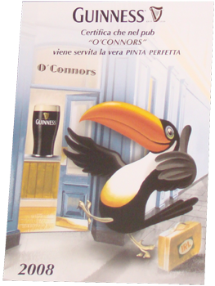

Orari: chiusura iscrizione ore 20.45
inizio partite ore 21,00

Tempo di riflessione: 15 minuti a testa per l’intera partita

iscrizioni: € 10

è gradita la preiscrizione
collobiano2000@yahoo.it – 3288699128
info@oconnors.it 0323 403027

Premi

1° Classificato
2 ° classificato
3° classificato
Premio speciale all’ultimo classificato

